ЛЕКЦИЯ

Раздел 3. Свайные фундаменты.

3.1. Виды свайных фундаментов, их применение.

Сваями называют длинные стержни, погружённые в грунт в готовом виде или изготовленные в грунте; они предназначаются для передачи давления сооружения на грунт основания.
По характеру передачи давления сооружения на основание различают сваи – стойки и сваи трения (висячие).
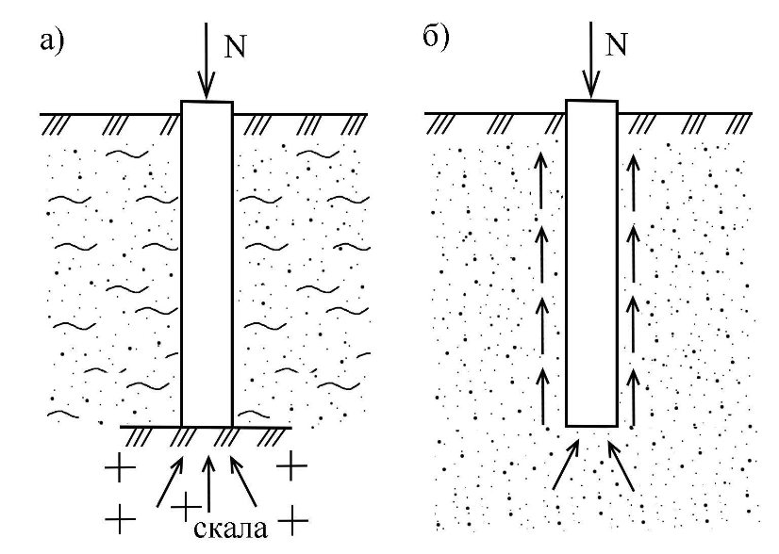

Рис.21. Схемы работы свай в грунте: а) свая-стойка;
б) висячая свая

В зависимости от характера размещения свай в плане различают следующие виды свайных фундаментов: одиночные сваи; ленточные свайные фундаменты с размещением свай в ряд (а); свайные кусты (б); сплошное свайное поле (в).

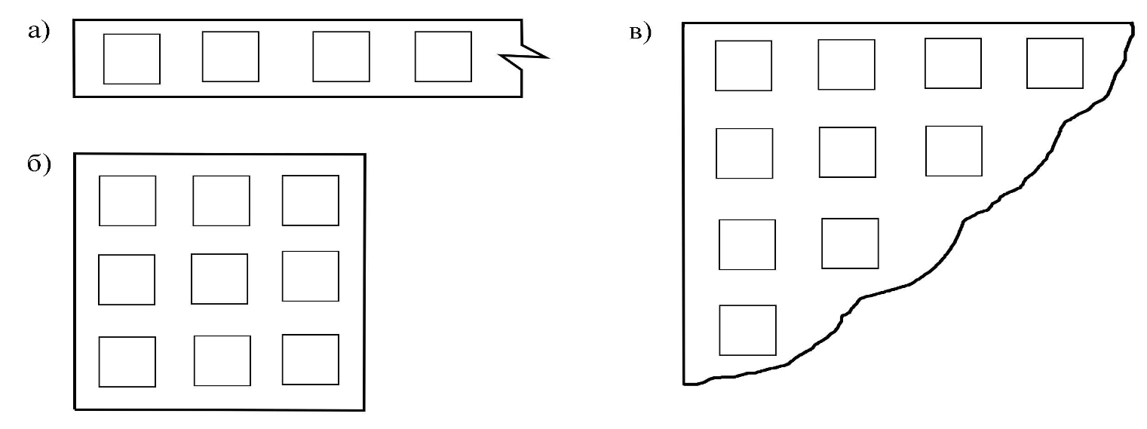

Рис.22. Схемы фундаментов

Применение.
Одиночные сваи – под лёгкие сооружения (например, лёгкие одноэтажные здания), когда нагрузки от колонны здания или стыка панелей воспринимает одна свая. Иногда сваи являются одновременно колоннами здания (сваи – колонны).
Ленточные свайные фундаменты – под стены зданий и другие протяжённые конструкции. Различают однорядное и многорядное (в два – три ряда и более) размещение свай.

Свайные кусты – это группы свай, обычно расположенные под отдельными конструкциями (например, колоннами). Минимальное число свай в одном кусте – три (в исключительном случае два), для одноэтажных промышленных зданий – четыре.

Сплошное свайное поле – под тяжёлые сооружения, когда сваи располагаются по некоторой сетке под всем сооружением или частью его.
Чтобы все сваи фундамента работали одновременно, их объединяют железобетонной плитой или балкой – ростверком, который обеспечивает распределение нагрузки на сваи и равномерность осадки или при несимметричном загружении осадку с креном без изгиба.

Различают три типа свайных ростверков:

Низкий с.р. располагают ниже поверхности грунта. Такой ростверк может передавать часть вертикального давления на грунт основания по своей подошве и при практически плотной обратной засыпке может воспринимать давление от горизонтальных сил.

Повышенный с.р. не заглубляют в грунт, а располагают непосредственно на его поверхности (он не может передавать через свою подошву вертикальное давление на грунт основания).

Высокий с.р. располагают выше поверхности грунта. Высокие с.р. применяют при строительстве мостов и гидротехнических сооружений, под внутренними стенами жилых зданий с техническими подпольями и др.

3.2. Конструкции свай, используемых в промышленном и гражданском строительстве.

Сваи погружаемые в готовом виде (забивные).
- 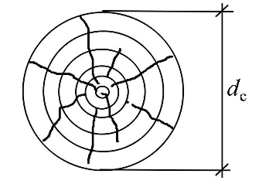Деревянные сваи (применяются редко)
$\begin{aligned}d_{c}=\text{18}÷\text{40}\text{см} \\ L_{c}=4,5−\text{16}м\end{aligned}$
Материал – ель, сосна, лиственница, дуб
На одном конце бревна делают заострение или металлический башмак, а на другой надевают металлический бугель, который защищает древесину от размочаливания во время забивки. Также могут использоваться пакийные или клеевые сваи.
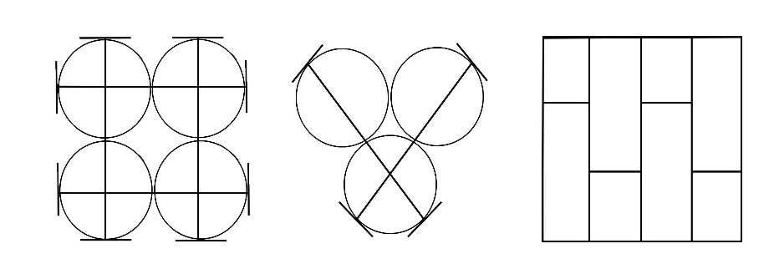
Достоинства
– лёгкие (без кранов)
– относительно прочные (100 кг/см² на сжатие)
– достаточно высокая несущая способность
Недостатки
– легко загнивает в зонах переменного увлажнения

- Железобетонные сваи сплошного сечения.
Сваи призматические квадратного сечения
$а=\text{20}÷\text{40}\text{см}$ с шагом 5см
длиной секции $L_{c}=3÷\text{20}м$ с шагом 1м
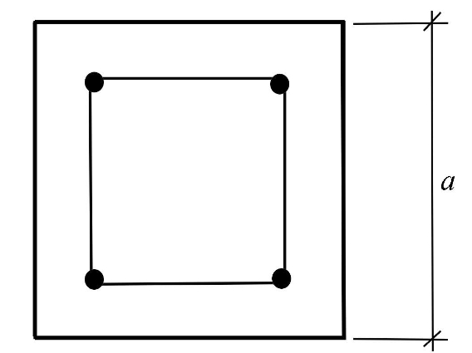Достоинства
– заводского изготовления
– контроль качества
Недостатки
– большой вес
– при больших длинах – большой расход арматуры

- Железобетонные сваи квадратного сечения с круглой полостью
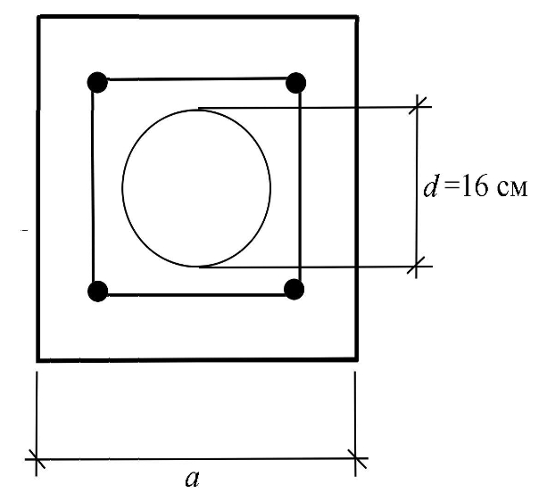 (СП) $\text{25}×\text{25}$; $\text{30}×\text{30}$; $\text{40}×\text{40}$
$L_{c}=3÷8м$ с шагом 1м
применяются в С/х

- Пирамидальные сваи
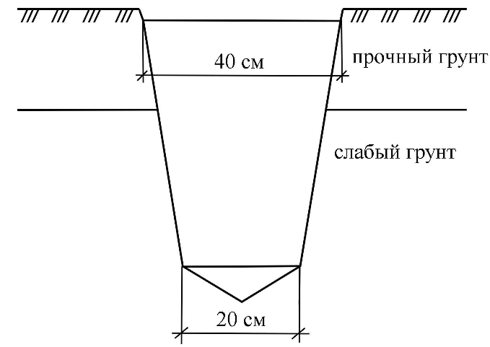
Применяются:
– для жилых зданий до 9 этажей
– для фундаментов промышленных зданий при количестве свай в кусте не более 4^{х}
Применение целесообразно: в рыхлых песках, маловлажных тугопластичных глинистых грунтах, лессовых грунтах I типа по просадочности, если верхняя часть грунтов зона промерзания до 1м.
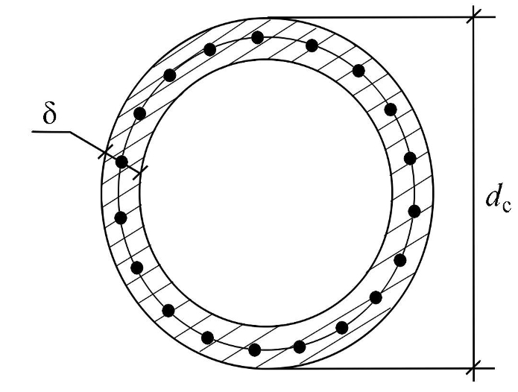Невыгодны в пучинистых грунтах.

- Железобетонные сваи круглые полые.
$d_{c}=0,4÷3,0м$; по длине сборные
длина звена $L_{c}=3÷\text{12}м$с шагом 2м
толщина стенок $δ=8÷\text{12}\text{см}$
При $d_{c}≤0,8м$называются полые круглые сваи, изготавливаются с закрытым концом, погружаются забивкой, вибропогружателями, вдавливанием.
При $d$> 0,8м называются сваи-оболочки, изготавливаются с открытым концом (на конце нож), погружаются вибропогружателем.
Звенья изготавливаются с металлическими – фланцево-болтовыми или сварными (по торцам устанавливают закладные детали).

Сборные железобетонные оболочки. В транспортном строительстве получили широкое распространение свайные и столбчатые фундаменты, несущие элементы которых собирают из отдельных железобетонных полых
секций кольцевого сечения (рис.7.17).
При большом диаметре оболочек секции наращивают по мере их погру-
жения в грунт. Укрупнительную сборку свай из оболочек малого диаметра можно вести сразу на полную длину до их погружения.
Благодаря небольшой толщине стенок оболочек и возможности погружения отдельными звеньями применение этих
конструкций позволяет достигать глубин 30., .50 м и более. После
погружения полости внутри оболочек заполняют бетоном (при
необходимости заполнение армируют), песком или оставляют по
лыми.
В типовом проекте железобетонные оболочки, применяемые в
мостостроении, при их наружном диаметре 0,4 и 0,6 м названы
полыми круглыми сваями, а при диаметре 1,2 ...3 м — сваями-обо-
лочками.
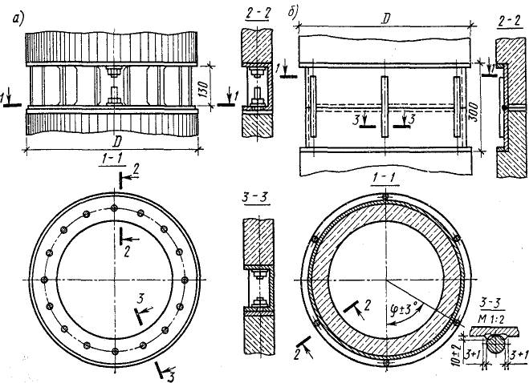
Рис. 7.18. Стыки секций железобетонных свай-оболочек:
а — фланцево-болтовой; б — сварной
Оболочку изготовляют из обычного и предварительно напряженного железобетона из бетона класса В35 (в типовом проекте М400). Класс бетона заполнения оболочек диаметрами 1,2 м должен быть не менее В20, а диаметрами 1,6 и 3 м — не менее В25. В типовых оболочках из обыч-
ного железобетона диаметрами 0,4 и 0,6 м предусмотрено три типа
их армирования с процентом армирования—2; 2,5 и 3%, а в обо-
лочках больших диаметров —четыре—1,5; 2; 3 и 5%). Необхо-
димый тип армирования оболочек устанавливают расчетами несу-
щих элементов в составе фундаментов и опор на эксплуатационные
нагрузки.'
Для соединения секций оболочек из обычного железобетона диа-
метрами до 1,6 м включительно используют фланцево-болтовой или
сварной стыки (рис. 7.18). Оболочки из предварительно напряжен-
ного железобетона, а также оболочки из обычного железобетона
диаметром 3 м соединяют фланцево-болтовыми стыками.
Фланцево-болтовой стык удобен при наращивании оболочек в
процессе их погружения. Сварной стык предпочтителен при укруп-
нительной сборке, поскольку он обеспечивает меньший расход ме-
талла и является более жестким по сравнению с фланцево-болто-
вым. При разбивке несущего элемента из оболочек по глубине на
секции необходимо стремиться к получению минимального числа
стыков, так как при этом сокращается расход металла и уменьша-
ется трудоемкость работ по сборке и погружению оболочек.

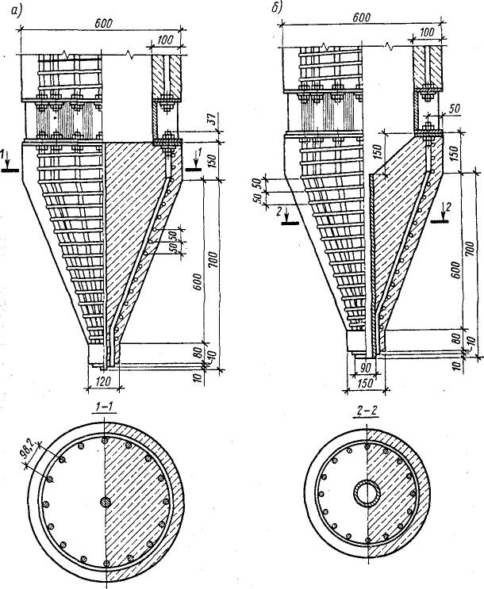
Рис. 7.19. Конструкции наконечников полых круглых свай d=0,6 м:
а — глухого; б — с отверстием для подмыва

Сваи из оболочекм обычно погружают с закрытыми концами, для чего используют наконечники, изображенные на рис. 7.19.
При больших диаметрах для уменьшения сопротивления грунта по-
гружению оболочек и их сохранности применяют один из типов но-
жей, изображенных на рис. 7.20.
Секции оболочек диаметром 0,4.. 1,6 м изготовляют на центри-
фугах, а диаметром 3 м — в вертикальных металлических вибро-
формах.
Стальные и сталебетонные сваи. Такие сваи можно изготовлять
из стальных прокатных профилей (чаще всего используют сваи дву-
таврового сечения) или стальных труб. Преимущества этих свай:
небольшая масса, простота изготовления, удобство транспортиров-
ки и высокая прочность, что практически исключает их повреждение
при забивке в грунт.
Вследствие высокой прочности и небольшой площади попереч-
ного сечения стальные сваи можно забивать в грунты, содержащие
твердые включения, и проходить ими разрушенные поверхност-
ные слои скальных и полускальных грунтов до прочного основания.

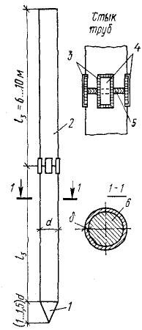
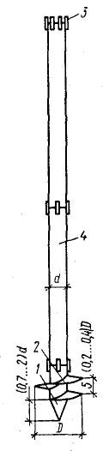
Рис. 7.21. Конструкции
сталебетонной сваи:
/ — наконечник; 2 — ствол;
3 — сварка накладок; 4 —
накладки; 5 — сварка сты-
ка; 6 — бетон заполнения

Недостатками стальных свай являются повышенный расход ме-
талла и его коррозия.
Наибольшая скорость коррозии стали в воде и грунте 0,1 ...
0,2 мм/год, в зоне переменной влажности до 0,4 ...0,5 мм/год.
Преимуществом стальных оболочек является то, что в них в зо-
не переменного уровня вод, в пределах глубины промерзания грунта
и надводной (надземной) зоне не образуется трещин от напряже-
ний, вызванных изменением температуры и влажности окружающей
среды, как в сборных железобетонных оболочках. Но в случаях не-
эффективности антикоррозионных покрытий и ожидаемой большой
скорости коррозии стальные оболочки приходится рассматривать
как технологические элементы, а всю эксплуатационную нагрузку
передавать на железобетон их заполнения. После погружения обо-
лочки ее заполняют бетоном. Наиболее применяемые диаметры обо-
лочек 426 ... 1422 мм при толщине стенок 8... 16 мм. Металлические
оболочки собирают из звеньев длиной 6... 10 м (см. рис. 7.21). Зве-
нья соединяют электросваркой.
Винтовые сваи. Такие сваи применялись при устройстве фунда-
ментов мостов, эстакад, гидротехнических и других сооружений.
В нижней части свая имеет винтовую металлическую лопасть
(рис. 7.22), которая обеспечивает погружение сваи путем вращения.
В эксплуатационных условиях лопасть способна передавать на грунт
значительные нагрузки, так как диаметр ее превышает диаметр
ствола. В практике строительства известны случаи применения вин-
товых свай, имеющих диаметр лопастей до 3 м при глубине погру-
жения до 50 м. Несущая способность винтовых свай достигала
15 МН.
Винтовые сваи можно применять в несвязных и глинистых грун-
тах пластичной и твердой консистенции. Уширенную часть сваи це-
лесообразно погружать до грунтов, обладающих повышенной несу-
щей способностью (глинистые грунты твердой и полутвердой кон-
систенции, плотные песчаные грунты). Погружают винтовые сваи с
помощью специального механизма — кабестана. Сваи можно погру-
жать в вертикальном и наклонном положении (с наклоном до 3 :1).
Винтовые лопасти чаще всего изготовляют литыми или свар-
ными.
Винтовая лопасть, не считая ножевой части, должна соответст-
вовать полному витку. Диаметр винтовой лопасти по условиям при-
крепления к стволу должен быть не больше 4,5 диаметра ствола
сваи. Винтовые сваи применяют с металллическим или железобетон-
ным стволом. Недостатком свай со стальными оболочками стволов
является невысокая коррозионная стойкость. Для защиты стволов
от коррозии применяют специальные покрытия.
Винтовые сваи с металлическим стволом могут воспринимать
значительные выдергивающие усилия, вследствие чего их нередко
используют в качестве анкерных устройств.

Буронабивные сваи и столбы. Такие несущие элементы были ус-
пешно применены при строительстве многих мостов и других тран-
спортных сооружений в СССР.
Для бурения скважин под буронабивные сваи и столбы исполь-
зуют различные буровые станки, а также установки, которые кроме
бурения обеспечивают выполнение всех или большинства операций
по устройству свай и столбов.
Стенки скважин от обрушения крепят с помощью глинистого рас-
твора, избыточного давления воды в скважине, а также с примене-
нием обсадных труб. В прочных маловлажных глинистых грунтах
стенки скважин и уширений можно не крепить. Способ крепления
стен скважин и уширений глинистым раствором при устройстве бу-
ронабивных свай применяют при бурении в водонасыщенных глини-
стых грунтах от твердой до мягкопластичной консистенции, а также
в несвязных песчаных и малосвязных грунтах. Способность глини-
стого раствора предохранять стенки скважины и уширения в про-
цессе бурения и бетонирования от обрушения основана на глини-
зации стенок скважин и давлении на них столба раствора. При креп-
лении стенок скважин в несвязных грунтах избыточным напором
воды ее уровень в скважине должен в течение всего периода работ
поддерживаться на 3,5... 5,0 м выше уровня поверхностных или под-
земных вод. Такой способ чаще всего применяют при устройстве
фундаментов пойменных опор мостов или опор путепроводов с по-
верхности грунта, расположенной выше горизонта вод.
Бурить скважины для свай и столбов под защитой обсадных труб
целесообразно при большой глубине воды, наличии значительных
гравийно-галечниковых прослоек, слоев текучих глинистых грунтов,
карстовых полостей и при выполнении работ рядом с существующи-
ми сооружениями. Обсадные трубы могут оставаться в грунте и
входить в состав несущего элемента. Инвентарные трубы, которы-
ми оснащены специальные установки для устройства свай и стол-
бов, обычно используют не только для крепления стен скважин, но
и для обеспечения качества укладки бетона заполнения. Такие тру-
бы извлекают из грунта после бетонирования скважин.
В СССР и особенно в Западной Сибири фундаменты многих мо-
стов, путепроводов и эстакад возведены с использованием бурона-
бивных свай системы Е. Л. Хлебникова (системы ЦНИИСа). Для
устройства таких свай, как вертикальных, так и с наклоном до 4 :1
(3: 1), используют агрегат системы ЦНИИС, смонтированный на
базе универсального полноповоротного копра СССМ-680 (рис. 7.23).
Установка обеспечивает устройство свай глубиной до 40 м, диамет-
ром ствола 1,3... 1,5 и наибольшим диаметром уширения до 3,5 м
(рис. 7.24). Минимальный диаметр ствола определяется шириной
ковшового бура (фрезы).
Скважины и полости уширений бурят с помощью специальной
роторной установки. Грунты при бурении разрушаются вращающим-
ся ковшовым буром, который при этом заполняется разработанным
грунтом (рис. 7.25). Удаляется грунт циклично путем подъема бура
На поверхность. Механизм установки позволяет бурить нескальные
грунты до твердых глин включительно.

Рис. 7.25. Ковшовый бур(фреза) и уширитель для изготовления свай системы Е. Л. Хлебникова: 1 — уширитель; 2 — цилиндрическая фреза с режущим
дном (ковшовый бур)
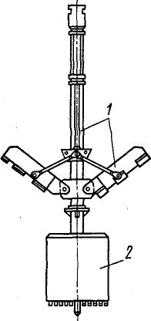

Уширение разбуривают путем раскрытия ножей уширителя (рис.
7.25). Бетонируют сваи методом вертикально перемещающейся
трубы. Перед бетонированием в скважину опускают каркас из ар-
матуры периодического профиля. Величину защитного слоя назна-
чают не менее 10 см. Производи-
тельность агрегата ЦНИИС — 5... 10 м скважины в смену; масса
копра — 60 т, масса навесного оборудования— 16 т.

В транспортном строительстве для устройства вертикальных бу-
ронабивных свай с диаметром ствола 1,7 м, диаметром уширения
До 3,5 м и глубиной до 30,5 м в настоящее время применяют буро-
вую машину МБС-1.7А, на базе гусеничного крана ДЭК-25 (рис.
7.26), которая является модификацией ранее выпускавшейся уста-
новки МБС-1,7. Нескальные грунты этой машиной разрабатыва-
ются ковшовым буром с откидным днищем или шнеком. Для про-
ходки прочных грунтов используют специальный грейфер, а для бу-
рения скальных — долото ударного действия. Установка имеет уши-
Ритель с раскрывающимися ножами.

Применяемая в мостостроении буровая машина МБУ-1.2М (рис.
7-27) на базе крана ДЭК-25 является облегченным вариантом машины МБС-1.7А. Она предназначена для бурения скважин глуби-
ной до 32 м диаметром 1,2 м с устройством уширения до 2,2 м. Не-
достаток этих двух установок состоит в том, что они не приспособ-
лены для бурения наклонных скважин.

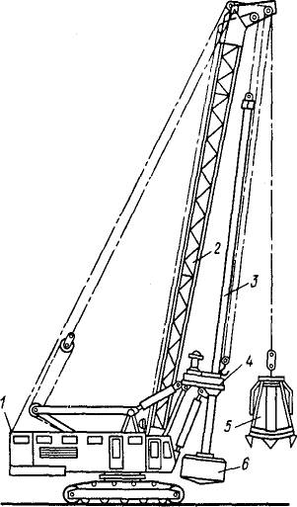
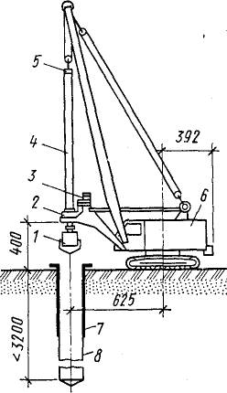

Рис. 7.26. Буровая машина Рис. 7.27. Буровая машина
МБС-1/7А: МБУ-1.2М:

Для устройства вертикальных
буронабивных свай и столбов диаметрами 1,2; 1,5 и 1,7 м и глуби-
ной соответственно 40, 30 и 20 м в фундаментах и опорах-фундамен-
тах транспортных сооружений применялся станок «К.АТО-30ТНС».
Принцип работы этого станка аналогичен принципу работы станка
французской фирмы «Беното». Указанные станки позволяют совме-
щать процессы бурения скважин, удаления грунта и погружения
сборной инвентарной металлической обсадной трубы. Станок
«КАТО-ЗОТНС» в основном предназначен для сооружения бурона-
бивных несущих элементов в нескальных грунтах. Ходовая часть
станка гусеничная с гидравлическим приводом. Масса станка без
грейфера и обсадных труб 39,24 т.
В последнее время в транспортном строительстве используют бо-
лее универсальный и мощный станок «KATO-50THC7S». Эта уста-
новка предназначена для устройства вертикальных и наклонных (до
4: 1) скважин на глубину 50 м (d_{CK}= 1,5 м) и 35 м (d_{cк}=1,7 м)
с уширением до 3,5 м.
Для бурения вертикальных скважин диаметрами 0,45; 0,65>5;
0,96... 1,1 м, глубиной до 18 м и устройства буронабивных свай в
транспортном" строительстве также применяют универсальную бу-
ровую машину фирмы "КАТО" РF 1200-YS которая имеет несколько
буровых инструментов: бур-ковш, грейфер, шарошечное длолото и
шнековый бур. Машина может бурить скважины_в любых грунтах,
включая скальные. При работе с шарошечным долотом для_удале-
ния шлама используется вакуумная отсасывающая установка.
В промышленном строительстве для бурения вертикальных
скважин под буровые сваи глубиной до 30 м, диаметром ствола до
0,6 м и уширения до 1,6 м применяют буровые установки СО-2,
смонтированные на базе экскаватора Э-1252, и установки СО-1200
Для бурения вертикальных скважин глубиной до 30 м, диаметром
1... 1,2 м без уширения подошвы и диаметром 0,8 м с уширением
1,8 м, смонтированные на базе крана МГК-25. Монтаж арматурного
каркаса и бетонирование сваи при этом выполняют другими ма-
шинами.

Набивные сваи, изготовляемые с помощью извлекаемых инвен-
тарных труб и заполнения скважин трамбуемым бетоном, Техноло
гических схем изготовления подобных свай разработано несколько.
В нашей стране из свай этой группы применялись частотрамбован-
ные сваи. Их изготовляли с помощью инвентарной стальной трубы
диаметром 35 ... 40 см, забиваемой с закрытым концом в грунт спе-
циальным копром. Труба в нижней части свободно опиралась на
железобетонный башмак, оставляемый в грунте после ее забивки.
Трамбовался бетон под воздействием периодических подъемов и
опусканий трубы в результате частых ударов молота

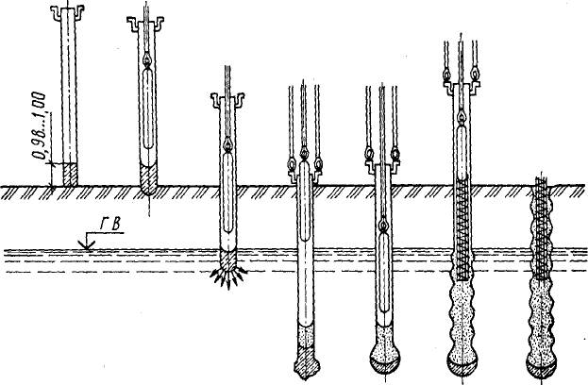

Рис. 7.28. Последовательность изготовления свай Франки

За рубежом получили распространение сваи Франки, имеющие
сходную технологию изготовления. Последовательность изготовле-
ния свай показана на рис. 7.28. Обсадная труба на высоту 0,8...
1,0 м заполняется внизу сухой бетонной смесью, которая при трам-
бовании образует пробку. Труба погружается под ударами трам-
бовки по бетонной пробке, увлекающей за собой обсадную трубу.
После достижения проектной отметки трубу подвешивают к копру.
Пробка выбивается из трубы трамбовкой, сбрасываемой с большей
высоты. Внизу сваи образуется уширение путем втрамбовывания
бетонной смеси.
Обсадная труба заполняется отдельными порциями трамбуемого
жесткого бетона и постепенно вытягивается на поверхность из сква-
жины. В трубу можно вставить арматурный каркас. Ствол сваи
получается гофрированной формы. Наружный диаметр обсадной
трубы d—46 см. Сваи можно устраивать как в вертикальном, так и
в горизонтальном положении. Устраивать сваи Франки можно в любых
Вытеснение грунта в стороны при забивке инвентарной трубы с
закрытым концом и трамбование жесткой бетонной смеси при на-
бивке свай приводят к уплотнению окружающего грунта. В резуль-
тате этого, а также за счет неровной боковой поверхности свай их
несущая способность за счет касательных составляющих сопротив-
ления грунта по боковой поверхности получается больше, чем у
буронабивных свай, изготовляемых путем предварительного буре-
ния скважин, при котором уплотнение окружающего грунта не
происходит, и последующего их заполнения нетрамбуемым бетоном.
Но устройство свай Франки и частотрамбованных свай требует
тщательного соблюдения технологии извлечения инвентарной тру-
бы и набивки образующейся полости жесткой бетонной смесью. Не-
качественное приготовление бетонной смеси, несоблюдение требуе-
мых скоростей подачи бетона в трубу и ее подъема приводили к об-
разованию дефектов ствола сваи: местным утоньшениям и даже
полному разрыву сплошности ствола. По этой причине частотрамбо-
ванные сваи распространения не получили.
Набивные сваи также изготовляются с использованием инвен-
тарных труб по вибрационной технологии. В этом случае инвентар-
ную трубу с теряемым башмаком погружают в грунт вибропогру-
жателем или вибромолотом. Затем в трубу устанавливают арматур-
ный каркас и на всю высоту заполняют малоподвижной бетонной
смесью. Трубу извлекают с вибрированием, что приводит к уплот-
нению бетонной смеси и обеспечивает ее проскальзывание по внут-
ренней поверхности трубы. Вибронабивные сваи можно изготовлять
и с уширенной пятой, для чего используют вибротрамбовку, которой
в основание сваи втрамбовывают жесткий бетон. При этом теряе-
мый башмак отсоединяется от трубы и внедряется в грунт.

3.3. Забивные и набивные сваи.
По видам сваи можно разделить на две группы: 1) забивные; 2) набивные
«Забивные» сваи погружаются в грунт в готовом виде путём забивки, вибропогружения и вдавливания; к ним можно отнести несущие элементы погружаемые завинчиванием.
«Набивные» сваи изготавливаются непосредственно в грунте на месте устройства фундамента. Для этого предварительно пробуривается скважина (полость в грунте может быть получена и иным способом), которая заполняется монолитным бетоном. При необходимости перед бетонированием в скважину устанавливается арматурный каркас.
1.) Достоинства «Забивных» свай:
– индустриальность (сваи изготавливаются на заводе);
– контроль качества изготовления сваи;
– на сваю можно сразу передавать нагрузку;
– сокращается время строительства;
– упрощаются работы в зимний период;
Недостатки
– ограниченность размеров;
– невозможность устройства уширения в нижней части сваи;
– невысокая несущая способность сваи;
– трудно погружать в прочные грунты и грунты, содержащие включения;
– опасно устраивать вблизи существующих зданий, т.к. при погружении свай в грунтах возникают колебания;
2.) Достоинства «Набивных» свай:
– можно изготавливать больших размеров;
– в нижней части можно устроить уширение;
– большая несущая способность свай;
– можно сооружать в любых грунтах;
– при сооружении свай не возникает вибрации грунта;
Недостатки
– большое время изготовления;
– нельзя нагрузки на сваи передавать сразу;
– затруднён контроль качества изготовления свай;
– при работе в зимнее время требуется утепление.
    - К «Набивным» можно отнести Буровые и буронабивные сваи
Используют при необходимости прорезания водонасыщенных грунтов мощность $\text{20}÷\text{50}м$(иногда до $\text{70}÷\text{80}м$)
Крепление стенок скважины:
- в маловлажных глинистых грунтах – стенки можно не крепить;
- глинистым раствором – в водонасыщенных глинистых грунтах от твёрдой до мягкопластичной консистенции, в несвязных песчаных грунтах;
- обсадной трубой – при большой глубине воды; наличие гравийно-галечных прослоек, карстов, текучих глинистых грунтов.

Контрольные вопросы

1.Что называется сваей?
2. Какие существуют типы свай?
3. По какому принципу различают свайные фундаменты?
4. Какие типы ростверков вы знаете?
5. Что называется ленточным свайным ростверком?
6. В каком виде в грунт погружают «забивные» сваи ?
7. Какие свайные фундаменты вы знаете?
8. Каковы размеры поперечного сечения и длины деревянных свай?
9. Что называется повышенным свайным ростверком?
10. Как определить критерий крепления стенок скважин буровых свай?
11.Какие достоинства и недостатки имеет применение «набивных» свай?
12.Как классифицируются сваи погружаемые в готовом виде по материалу изготовления?

